基于 TPACK 框架驱动的教学创新研究

——以《软件工程》课程为例

李家瑞a，李付学a，文馨悦b

（营口理工学院 a.电气工程学院；b.马克思主义学院，辽宁 营口 115014）

**[摘 要]**在《软件工程》课程中，TPACK（技术、教学和内容知识）框架的应用被证明是一种突破性的创新，旨在促进教学方法和内容的发展。面对软件工程领域的快速进展，此研究努力适应技术革新和行业需求，发展新型教学模式。研究重点集中在运用TPACK框架提升教学效率，尤其是在整合技术工具、探索创新教学策略和及时更新课程内容方面。通过采用混合方法论，对基于TPACK框架的课程改革进行了全面评估。研究结果揭示，此方法显著提高了学生的学习热情、参与度和技术解决问题的能力。同时，教师也发现TPACK框架有效提升了课程设计和学生评估的效果。这些发现为《软件工程》教学以及更广泛的技术密集型领域的教育改革和研究提供了重要的理论和实践基础。

**[关键词]**TPACK框架；教学效率；混合方法论；软件工程

**[基金项目]**2023年度营口理工学院教育教学改革研究项目“专创融合背景下《软件工程》课程改革探索与实践”（JG202309）

**[作者简介]**李家瑞(1995—)，男,辽宁营口人，硕士，营口理工学院电气工程学院专任教师，助教，研究方向为计算机视觉；李付学（1985—），男，辽宁沈阳人，博士，营口理工学院电气工程学院专任教师，副教授，研究方向为机器翻译；文馨悦（1996—），女，辽宁沈阳人，硕士，营口理工学院马克思主义学院专任教师，助教，研究方向为思想政治教育。

引言

随着信息技术的快速发展，软件工程教育面临着越来越多的挑战，尤其是在培养学生的创新思维和实践技能方面。TPACK（技术、教学和内容知识）框架的应用，通过结合技术、教学和内容知识，不仅加深了教学内容，还创新了教学方法和技术应用。在中国，教育正在从信息化1.0向2.0时代转变，这对教师的教育理念、教学技能和TPACK能力提出了新挑战。本研究旨在探讨TPACK框架在《软件工程》课程中的应用，以验证其在提升教学质量和增强学生学习体验方面的有效性，并为未来的软件工程教育改革提供理论和实践指导。

1. 《软件工程》教学现状分析
2. 理论与实践脱节

智能科学与技术专业在2020级、2021级、2022级《软件工程》课程的培养方案中共设定了32学时，全部聚焦于理论教学。这种学时分配方式使得学生仅能大致了解软件项目的理论层面，而未能有效地将理论知识与实践操作结合起来。理论与实践脱节体现在课程内容过分偏重于理论知识的讲授，而缺乏足够的实际应用和实践操作。这种教学模式导致学生虽然掌握了软件工程的基本理论和原则，但在将这些知识应用到实际软件开发过程中时却经常感到困难，因为学生缺乏必要的实践经验和技术应用能力。这一脱节现象限制了学生在理解和解决实际工程问题方面的能力，也影响了学生毕业后的职业准备。

1. 教学更新滞后  
    教学内容更新滞后的问题主要表现在课程内容不足以反映软件工程领域的最新进展和技术趋势。由于软件工程是一个快速发展的领域，新的编程语言、开发工具、技术标准和行业实践不断涌现，但教学内容往往还停留在传统理论和过时技术上。这种滞后导致学生在完成学业后，可能发现自己所掌握的知识和技能已不符合当前行业的要求，影响了他们的职业竞争力和创新能力。
2. 考核方式单一

在软件工程课程中，学生的学习成果主要通过传统的评估方法来衡量，其中包括闭卷考试，占期末成绩的70%，随堂考核占20%，以及平时成绩占10%。这种评估方法旨在测试学生对软件工程的基本知识和实用技能的掌握程度。然而，这种单一的评估方式存在一定的问题，主要是因为其过分依赖书面考试和理论测试，而没有充分考虑学生的实际应用能力、创新思维和解决问题的技巧。

1. 高校教育中的TPACK应用
2. TPACK框架及应用

TPACK框架，即技术、教学法和内容知识的结合，是一种在教育中综合考虑技术、教学方法和学科内容的理论模型。在高等教育领域，TPACK的应用致力于引导教师有效地结合技术工具和教学策略，以优化教学方法并丰富学生的学习体验[2]。这个框架不仅强调了教学成功的依赖于对学科内容（内容知识，CK）、教学方法（教学知识，PK）的掌握，还包括了对技术（技术知识，TK）的理解和应用。更重要的是，TPACK鼓励教师在这些领域之间寻找交集和融合点，实现更全面和有效的教学策略。这种整合不仅提高了教学质量，还促进了学生对复杂概念的理解，使他们能够在快速发展的技术环境中更好地适应和学习。在高校教育中，TPACK可以用来指导和改进教学实践，以适应快速变化的技术环境和日益多样化的学生需求。

1. 高校教师与TPACK框架的结合

高校教师与TPACK框架的结合着重于如何利用这一框架来增强《软件工程》课程的教学效果。通过融合技术知识、教学方法和学科内容，教师能够更全面地满足学生的学习需求，同时促进课程的创新和实用性。这种结合不仅包括教师对软件工程领域的深入理解和对新兴技术的掌握，还涉及到如何创造性地将这些知识和技术应用到教学中，以激发学生的学习兴趣和实践能力。TPACK框架的应用鼓励教师在传授核心学科知识的同时，充分利用技术资源，采用创新的教学策略，从而为学生提供一个更加互动和多元化的学习环境。

1. 《软件工程》课程设计：以TPACK能力培养为基础

在教育信息化2.0的大环境中，考虑到授课过程中遇到的问题和教学以及学生的反馈，本研究基于TPACK框架，对《软件工程》的教学方法进行了深入的创新探索。这一探索主要是为了解决实际教学中的挑战，并在数字化教育的趋势下，有效整合技术、教学理念和课程内容，以提升教学质量和学生学习体验[3]。

1. 技术工具的融合  
    在《软件工程》课程的教育教学改革中，技术工具的融合主要集中于将现代软件开发工具和协作平台整合到教学和学习过程中。为此，采用了学堂在线MOOC清华大学《软件工程》这一国家级精品在线课程作为主要的线上教学资源，并与学习通结合，为学生提供优质的教学资源和安排，具体实施方案如图1所示：

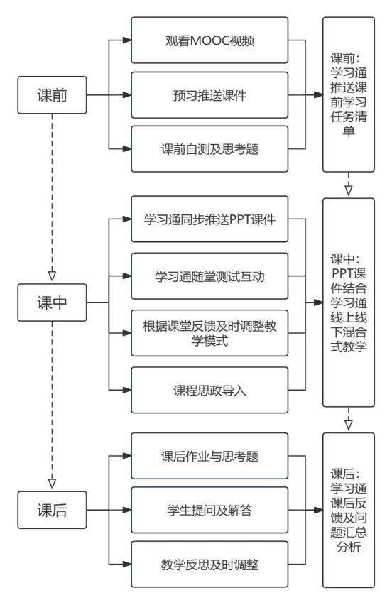

图1：《软件工程》课程教学改革中的技术工具融合流程

1. 课前准备：教师通过学习通发布课前学习任务单，内容包括课本预习、相关MOOC视频、重点知识的简要说明，以及一些选择题和思考题。这些任务单会在上一次课程结束后自动发布，学生需要在下一次课程前一天晚上12点前完成这些学习任务。
2. 课中环节：课堂教学中，教师使用PowerPoint和学习通平台集成的方式进行授课，并同步推送课件。课堂互动通过学习通的签到、随堂测试和随机点名等功能加强，这些都是TPACK框架中强调的技术应用(TPK)的体现。同时，根据课堂反馈，实时调整教学内容，体现了技术对教学内容的影响(TCK)。此外，适时地融合课程思政，以实现课程设计中的育人目标。
3. 课后环节：课后，教师通过学习通发布作业、思考题和讨论题。同时，对学习通中的教学数据进行分析，并根据分析结果及学生反馈调整教学内容，这体现了教学方法(PCK)对教学内容的改进。

针对人才培养方案中纯理论学时的问题，智能科学与技术教研室对2023级培养方案进行了调整。原本32学时的纯理论课程现在被修改为包含24学时的理论学习和8学时的实践操作。教学内容也相应地从单一的理论学习转变为结合理论与实际操作的模式。这种改进的教学模式不仅有效地整合了先进的在线教学资源，还为学生提供了更接近实际工作环境的学习体验，确保他们能够获得宝贵的实践经验。

1. 教学方法的创新  
    教学方法的创新主要集中于将更多的实践、互动和学生为中心的活动融入课程中，以增强学生的学习体验和参与度。这种创新的核心是通过现实世界的软件开发项目和案例研究，让学生不仅学习理论知识，而且能够将这些知识应用于实际情况。为了实现这一目标，课程设计包括了一个机票预订系统的项目，其中学生小组需亲自动手开发应用系统。这个项目包含了编程以及软件开发生命周期的各个阶段，如需求分析、设计、测试和维护，这些环节将课程中的理论知识贯穿其中。通过参与这类项目，学生不仅能在类似职业环境的背景下应用和锻炼技能，还能学习到团队协作和项目管理的重要性。

此外，采用翻转课堂的方法也是教学创新的一部分。在这种模式下，学生在通过学堂在线MOOC清华大学《软件工程》这一国家级精品在线课程学习理论知识，而课堂时间则用于讨论、解决问题和进行实践活动。这样，学生可以在课堂上直接将他们所学的理论知识应用于实际问题的解决，从而更深刻地理解和掌握这些知识。

1. 课程内容的更新

课程内容更新的关键在于保持与行业发展同步，确保所教授的知识和技能反映当前和未来的软件开发实践。为此，教学内容不仅需要涵盖基础的软件工程原理和技术，还应包括最新的开发趋势、工具和方法。例如，随着敏捷开发方法在软件行业的广泛采用，课程应包括敏捷方法论的原理和实践，如Scrum或Kanban。学生可以通过模拟项目来体验敏捷开发的流程，从项目启动到交付，这样不仅理解敏捷方法的理论，还能获得实际应用的经验。

1. 评估和反馈机制的改进

评估方式已从单纯的终结性评价转变为覆盖整个学习过程的全面评价。这种评价方法不仅考察学生对理论知识的掌握程度，而且重视评估学生解决实际问题的能力。为此，我们对评估体系进行了调整，目前期末考试的成绩占据了40%。此外，我们还引入了基于项目的评估占50%，学生需要在项目中展示他们的技术应用和团队协作能力。例如，学生可能需要完成一个小型软件项目，从而展现他们在设计、编码、测试等方面的技能。这样的评估方式不仅更贴近实际工作环境，也能够更全面地反映学生的综合能力和学习成果。

1. 小结

传统的软件工程教学多聚焦于理论讲授，忽视了实践操作的重要性，导致学生在理论知识与实际技能之间存在断层。为了弥补这一缺陷，我们引入了以项目实践为导向的学习方法，将现代信息技术融入课程，以增强学生的实际操作能力。这种教学模式转变不仅激发了学生的学习兴趣，还为他们提供了接近真实工作环境的实践平台。通过这样的改革，学生能够更深入地理解软件工程的理论，并将其有效应用于解决实际问题，从而提高了教学效果和学生的综合素养。

参考文献

[1]李娇娇.基于TPACK能力框架的教学创新性研究——以《统计学》课程为例[J].辽宁丝绸,2023(04):94-96.

[2]赵绿英,邹青,姚海伦.基于TPACK模型下信息技术与职业教育教学深度融合[J].黑龙江教师发展学院学报,2023,42(11):101-104.

[3]王荣海,曾台盛,曾玉珠.TPACK框架下混合式教学改革设计与实践——以《软件工程》课程为例[J].办公自动化,2023,28(08):25-28.

**Research on Teaching Innovation Driven by the TPACK Framework**

**Taking the 'Software Engineering' Course as an Example**

LI Jia-ruia, LI Fu-xuea, WEN Xin-yueb

1. School of Electrical Engineering, b. School of Marxism, Yingkou Institute of Technology, Yingkou, Liaoning, 115014, China)

**Abstract:** In the "Software Engineering" course, the TPACK (Technological Pedagogical Content Knowledge) framework has emerged as an innovative tool, revolutionizing teaching methods and content. This study responds to the dynamic nature of software engineering by aligning with technological advancements and market demands, thus forging new educational models. It focuses on improving teaching efficacy using the TPACK framework, especially in terms of integrating technological tools, implementing innovative teaching strategies, and keeping the curriculum current. A mixed-methodology was employed to thoroughly evaluate TPACK-based curriculum reforms. Results indicate that this approach markedly boosts student engagement, learning enthusiasm, and problem-solving skills in a technological context. Furthermore, educators have noted an improvement in course design and student assessments with the use of TPACK. These insights offer essential theoretical and practical underpinnings for educational reform and research in software engineering and related technology-focused fields.

**Key words:** TPACK framework; teaching efficacy; mixed-methodology; software engineering